Министерство просвещения Российской Федерации

АВТОНОМНАЯ НЕКОММЕРЧЕСКАЯ

ПРОФЕССИОНАЛЬНАЯ ОБРАЗОВАТЕЛЬНАЯ ОРГАНИЗАЦИЯ

«РЕГИОНАЛЬНЫЙ ОТКРЫТЫЙ СОЦИАЛЬНЫЙ ТЕХНИКУМ»

(АНПОО «РОСТ»)

СОГЛАСОВАНО УТВЕРЖДАЮ

Председатель предметной (цикловой) Директор техникума

комиссии специальных дисциплин ___________________

__________________О.В. Антонова П.С. Гридин

«___»________2022 г. «___» _________2022 г.

КУРСОВАЯ РАБОТА

по МДК 01.02 Методы и средства проектирования информационной системы

по теме:

Проектирование автоматизированной информационной системы «Музыкального магазина»

Руководитель курсовой работы (проекта):

преподаватель

___________Е.Н. Иванова

Выполнил: студентка 3 курса группы ИС-31

специальности 09.02.04 Информационные системы

(по отраслям)

__________________А.А.Малыешв

Курск 2022

СОДЕРЖАНИЕ

ВВЕДЕНИЕ…………………………………………………………………..3

1 Анализ предметной области………………………………………………6

2 Составление технического задания……………………………………..13

3 Эскизное проектирование……………………………………………….26

4 Проектирование структуры базы данных.……………………………...31

ЗАКЛЮЧЕНИЕ…………………………………………………………….32

# 

# ВВЕДЕНИЕ

В нашем мире, музыка стала неотъемлемой частью нашей жизни, люди всё больше становятся музыкантами, а интерес к музыкальным инструментам растёт стремительно быстро. И из-за фактора музыкальные магазины приобретают сложности в работе. Но, для того чтобы проблемы не стояли на пути, была придумана автоматизированная информационная система (АИС).

Это программно-аппаратный комплекс для авторизации деятельности организации, который обеспечивает хранение, передачу и обработку информации.

Автоматизированные информационные системы в настоящее время всё больше входят в сферы промышленности и услуг.

Автоматизация музыкальных магазинов должна обеспечить повышение эффективности для быстрого обслуживания покупателей и эффективности сотрудников. Контроль и учёт товаров для отслеживания движения товаров чтобы посмотреть реальные остатки, быстро найти нужную позицию и провести инвентаризацию, снижение расходов для сокращения штата или рабочих смен и доступную аналитику чтобы любой момент можно было выгрузить из системы отчет о продажах, отследить самые популярные и непопулярные позиции, настроить систему бонусов, скидок и т.д.

Не секрет, что лидерами рынка становятся наиболее эффективные предприятия, имеющие минимальные издержки, высочайший уровень производительности труда и полностью контролируемые и четко отлаженные процессы. Ни что так не способствует контролю и анализу деятельности на предприятии как внедрение автоматизированной информационной системы (АИС).

Целью курсовой работы является приобретение умений проектирования автоматизированных информационных систем и получение опыта в работе с программными средствами. В результате курсовой работы мы должны получить автоматизированную информационную систему музыкального магазина.

Цель курсовой работы поставила задачи:

* провести исследование деятельности рассматриваемого предприятия, описать его основные бизнес-процессы, обосновать необходимость разработки автоматизированной системы;
* дать краткий анализ существующих систем и выбрать стратегию автоматизации предприятия;
* составить техническое задание по ГОСТу 34.602-89[1];
* выполнить эскизное проектирование автоматизированной системы;
* спроектировать модель базы данных.

Объектом исследования в курсовой работе является кафе. Предмет исследования – информационная система.

В процессе проектирования информационной системы использовались:

- методы структурного анализа предметной области, результаты представлены графически в нотации IDEF0 с использованием case-средства draw.io;

- методы функционального моделирования информационной системы, результаты представлены графически в виде DFD-модели в нотации Гейн-Сарсона с использованием case-средства draw.io;

- методы логического моделирования баз данных, результаты представлены графически в виде ER-модели (модели сущность связь) в нотации Баркера с использованием case-средства draw.io.

Проект информационной системы изложен в документе «Техническое задание» по ГОСТ 34.602-89.

**1 Анализ предметной области**

Объектом автоматизации является магазин музыкальных инструментов «Музторг».

Магазин Музторг специально оборудованное помещение, предназначенное для продажи музыкальных товаров и оказания услуг покупателям.

Музторг — лидер рынка розничной продажи музыкальных инструментов и оборудования в России. Наши магазины предлагают лучшие музыкальные инструменты, созданные мировыми производителями, а также весь спектр профессионального звукового, светового и студийного оборудования.

Организационная форма предприятия – ООО «Музыкант». 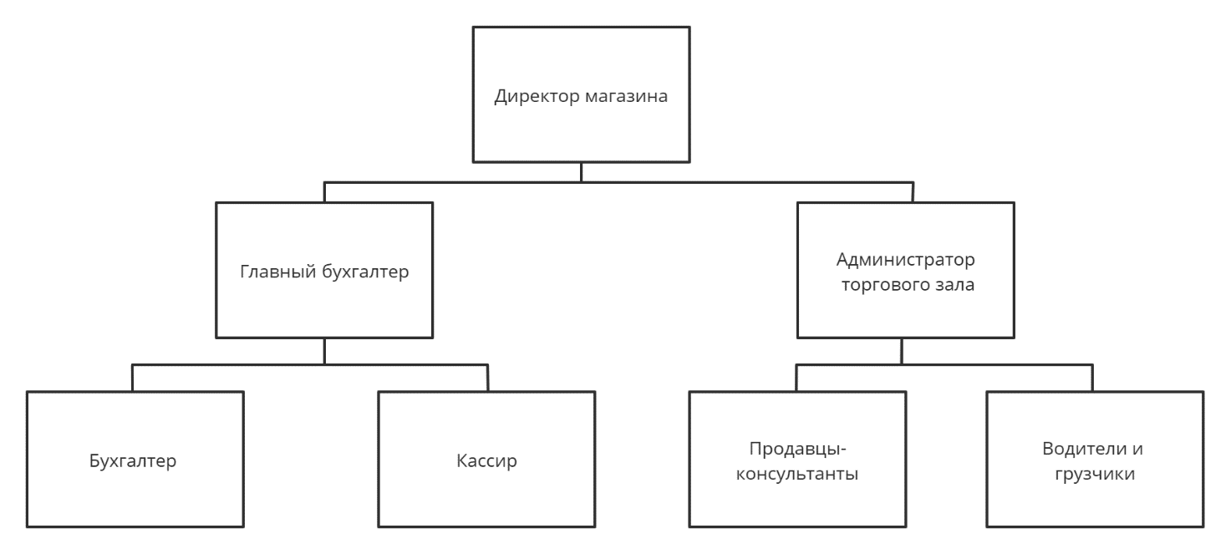

Рисунок 1 – Производственная структура магазина «Музторг».

Директор магазина – руководит экономической, финансовой, производственной деятельностью.

Главный бухгалтер – подчиняется непосредственно руководителю организации и несет ответственность за формирование учетной политики, ведение бухгалтерского учета, своевременное представление полной и достоверной бухгалтерской отчетности.

Администратор торгового зала – помимо работы с товаром организует работу сотрудников, составляет график работы, следит за соблюдением прав работников. Дополнительно в обязанности администратора входит контроль над размещением товара в торговом зале магазина, работа с отчетностью и контроль продаж. Участвует в процессе приема товара, контролирует соблюдение товарного соседства в торговом зале, осуществляет возврат товара поставщику.

Из-за высокого спроса на музыкальные инструменты и оборудование, магазины Музторг постоянно расширяются. Они всё больше занимают рынок и каждый год приносят миллионы рублей выручки.

В работе магазина Музторг можно выделить следующие важные составляющие:

- Качество обслуживания покупателей. Сервис, превосходящий ожидания клиентов. После него у клиента есть желание рассказать об обслуживании другим.

- Скорость обслуживания. Мы стараемся как можно качественно и быстро обслуживать покупателей.

- Лояльность к покупателю. К любому клиенту продавец должен уметь найти индивидуальный подход, не допускать пренебрежительного общения в независимости от статуса и возраста посетителя.

- Приветствие и отношение. Каждый клиент должен чувствовать себя в магазине желанным и долгожданным.

- Готовность помочь. Торговый персонал должен уметь «слышать» и «слушать» своего клиента, точно знать, чего он хочет, и стараться максимально ему в этом помочь.

Основными функциями магазина Музторг являются:

- Размещение товаров в соответствии их хранения в помещении.

- Инструменты после поступления в магазин всегда настраиваются и доводятся до рабочего состояния.

- Первым размещать тот товар, который имеет больше спроса у покупателей.

- Всегда разрешать покупателю поиграть на музыкальных инструментах.

В данный момент на предприятии отсутствует автоматизация. Персонал всё делают вручную, а информация о работниках и продукции хранится в бумажном виде. Компьютер есть только у директора, на нём ведётся работа с поставщиками и проводятся онлайн совещания с коллегами в этой сети. Из-за того что автоматизация отсутствует, работа в магазине идёт медленно.

Всех работников можно разделить на две категории: руководителей и исполнителей.

Руководители: директор магазина, 1 главный бухгалтер, 1 администратор торгового зала.

Исполнители: 1 бухгалтер, 2 кассира, 2 продавца-консультанта, водители и грузчики.

Организационная структура управления Музторга значительно замедляет передачу информации и приводит к снижению скорости принятия решений. Согласование действий руководителей магазина увеличивает объём работы для директора магазина.

Огромные объёмы работы с информацией и требования к быстроте обслуживания клиентов проявляет необходимость использования программных средств. Для этого необходимо автоматизировать информационную систему.

Описание существующей ИС:

Торговый зал. Здесь целью персонала являются обслуживание покупателей. Помогать им в выборе инструмента, рассказывать про характеристики выбираемого инструмента.

Чтобы покупателю предоставить характеристики инструмента, нужно его доставать из коробки и читать его инструкцию. Без автоматизации это занимает много времени как для продавца так и для покупателя.

А для того чтобы проверить товар на его наличие в магазине, продавец-консультант идёт на склад и там уже проверяет. Без автоматизации продавец-консультант тратит на это много времени, из-за чего замедляется процесс работы.

На рисунке 2 приведена диаграмма 0-го уровня продажи музыкальных товаров.

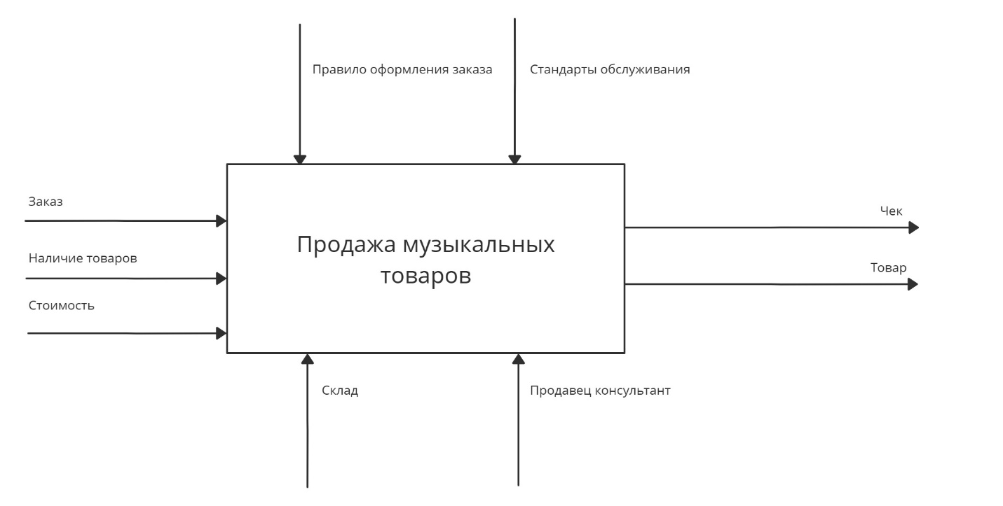

Рисунок 2 – Продажа музыкальных товаров.

На складе принимают заказ покупателя, после начинают искать нужный товар. Из-за отсутствия автоматизации искать товар на складе невероятно трудно, т.к. приходится разбирать много стеллажей, читать много лишней информации на коробках. После нахождения нужного товара, продавец-консультант отдает его покупателю. На рисунке 3 предоставлена диаграмма 0-го уровня процесса поиска товара на складе.

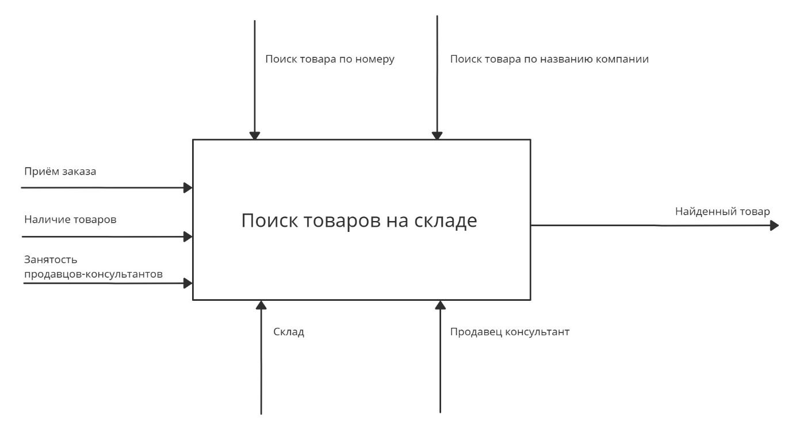

Рисунок 3 – Поиск товаров на складе.

Касса. Когда продавец-консультант отдаёт найденный на складе товар, то на всегда предоставляет возможность его протестировать. В зависимости от типа товара продавец-консультант предлагает купить к нему дополнительные инструменты. После выбранный товар относят на кассу где кассир предоставляет чек, на котором фиксируется общая стоимость покупок. Всё рассчитывается вручную, общую стоимость всех покупок предоставляют при помощи калькулятора. Из-за этого неудобства, кассиры иногда могут ошибиться в расчётах и дать ошибочную стоимость товара, внимательный покупатель это заметит и не станет ничего покупать в этом магазине и оставит негативный отзыв о нём.

Склад. Складом занимаются грузчики, они относят туда привезённый товар, раскладывают в порядке их предназначения, делают отчёт всех привезённых товаров и предоставляют его директору.

После того, как покупатель попросит заказанный товар, продавец-консультант, будет писать именование товара с блокнот, потом он его отдаст директору и он уже потом будет анализировать и составлять список самых востребованных товаров на складе.

Разработка информационных систем включает в себя следующие этапы: Сбор и обработка требований, оценка и планирование работ, разработка технического задания и спецификаций, проектирование системы, разработка интерфейсов, разработка отчетности, написание кода, тестирование и контроль качества разрабатываемого приложения, подготовка сопровождающей документации, сдача системы в эксплуатацию;

Сопровождение системы — вторая и третья линии технической поддержки.

Требование к разработке ИС:

Определениетребований. Разработка любой системы начинается с постановки задачи. ИС, как правило, создается для большого количества пользователей. Каждый из них предъявляет собственные требования к системе. На этом этапе необходимо выявить всех потенциальных пользователей ИС, и для каждого из них составить список требований к ней. Так будут сформулированы основные функциональные требования к системе.

Этап анализа. Аналитическая модель структурирует функциональные требования к системе. Она описывает уже внутренний вид системы, используя язык разработчиков. Она представляет собой анализ каждого варианта использования и определяет его дальнейшую реализацию.

Этап проектирования. Это самый трудоемкий этап разработки информационной системы. На данном этапе необходимо разработать проекционную модель всей системы в целом и каждого из ее блоков. Для каждой задачи, которая будет реализована в рамках системы, необходимо описать возможные методы ее решения. Эти методы следует сравнить между собой по критериям, значимым с точки зрения системы, на основании чего выбрать лучший из них. Именно этот метод должен быть реализован впоследствии в программе. Также на этом этапе происходит проектирование базы данных. Сложные информационные системы, как правило, структурированы, т.е. представляют собой совокупность нескольких функциональных блоков. На этапе проектирования должна быть строго описана функциональность каждого из блоков. Здесь же обосновывается выбор методов интеграции блоков в единый информационный комплекс.

Этап реализации. На этапе реализации происходит непосредственно написание программы на выбранном языке программирования. В техническом задании должен быть обоснован выбор именно этого языка, а также выбор СУБД и иных программных средств.

Этап тестирования. На этапе тестирования необходимо проверить корректность функционирования системы в нормальных условиях функционирования (когда в систему вводятся корректные исходные данные), в граничных условиях (когда на вход подаются допустимые, но редко используемые параметры или граничные параметры) и в экстремальных условиях (когда на вход системы подаются некорректные данные). Модель тестирования должна описывать результаты, которые были получены при обработке всех этих данных.

Этап внедрения и сопровождения. На этом этапе происходит обеспечение стабильной работы и снижение рисков возникновения сбоев в работе информационных систем; оперативное исправление технических неполадок в работе систем; предоставление новых версий, обновлений и дополнений, консультации по вопросам эксплуатации и администрирования информационных систем; консультации по установке и настройке новых версий, обновлений, дополнений и т.д.

Оценка эффективности ИС. На этом этапе собираются отзывы у клиента о процессе использования информационной системы и выявляются требования по улучшению ее работы.

**2 Составление технического задания**

1 Общие сведенья

1.1 Полное наименование системы и ее условное обозначение;

Наименование разрабатываемой системы – Автоматизация работы музыкального магазина. Далее используется название магазин «Музторг» или сокращение системы АРММ.

1.2 Наименование компаний разработчика и заказчика (пользователя) системы и их реквизиты;

Заказчик

ООО «Музыкант»

Адрес: г. Курск, ул. Ленина, 86.

Исполнитель работ (разработчик)

Малышев Антон Александрович, студент специальности 09.02.04 Информационные системы (по отраслям), Курского Регионального Открытого Социального Техникума.

1.3 Перечень документов, на основании которых создается система, кем и когда утверждены эти документы;

Методические материалы по «Метода и средствам проектирования информационных систем».

1.4 Плановые сроки начала и окончания работы по созданию системы;

Сроки работ: 14 января 2022 г. – 29 апреля 2022 г.

1.5 Порядок оформления и предъявления заказчику результатов работ по созданию системы АРММ осуществляется исполнителем согласно календарному плану, по изготовлению и наладке отдельных средств (технических, программных, информационных) и программно-технических (программно-методических) комплексов системы.

- ГОСТ 34.602-89. Комплекс стандартов на автоматизированные системы. Техническое задание на создание автоматизированной системы»;

- РД 50.1.028-2001. Информационные технологии поддержки жизненного цикла продукции.

2 Назначение и цели создания системы АРММ

2.1 Назначение и цели создания (развития) системы;

Создаваемая автоматизация информационной системы для магазина «Музторг» предназначена для более упрощённой и быстрой работы магазина. Она упрощает учёт привезённых товаров, указывает тип товара, предоставляет инструкции ко всем инструментам, формирует необходимые документы и отчёты.

Объектами автоматизации являются место продавца-консультанта, кассира, бухгалтера и грузчика.

Система АРММ предназначена для автоматизации работы магазина, в частности процессов:

- быстрого поиска товара на складе;

- учёта привезённых товаров;

- проверка наличия на складе;

- учёта клиентов и сотрудников;

- для учёта проданных товаров;

- точное определение суммы купленных товаров;

2.2 Цели создания системы;

Основными целями создания системы АРММ являются:

- обеспечение более быстрой работы магазина;

- экономия сил и ресурсов в работе;

- обеспечение точного учёта товаров и стоимости;

- более продвинутая работа магазина;

3 Характеристика объекта

3.1 Краткие сведенья об объекте автоматизации;

Объектом автоматизации является сеть магазинов «Музторг»,

занимающее значительное место на рынке.

4 Требование к системе;

4.1 Требование к системе в целом;

4.1.1 Требование к структуре и функционированию системы

На рисунке 4 предоставлена контекстная диаграмма информационного обеспечения предприятия.

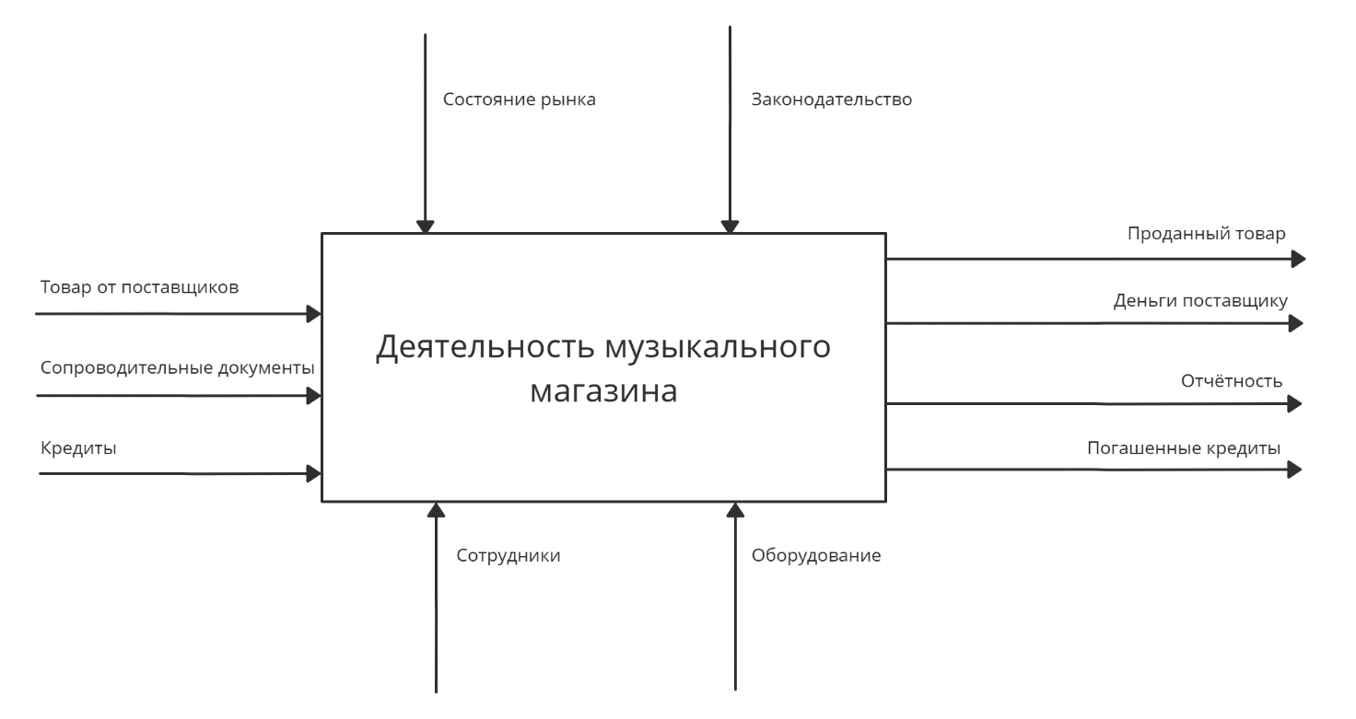

Рисунок 4 – Контекстная диаграмма работы магазина

4.1.1.1 Перечень подсистем, их назначение и основные характеристики

Система АРММ состоит из следующих подсистем;

- подсистема сбора и загрузки данных;

- подсистема хранения данных;

- подсистема формирования отчётности;

- подсистема анализа работы системы;

- подсистема приложений;

Подсистема сбора и обработки информации предназначена для внесения и загрузки информации о товарах определённого типа.

Подсистема хранения данных предназначена для хранения оперативных данных о товарах, посетителей, данных для формирования отчётов о товарах.

Подсистема формирования отчётности предназначена для создания и формирования отчётов в виде удобном для вывода на печатающие устройства. На основе системы АРММ.

Подсистема анализа работы системы предназначена для аналитической работы системы, для быстрого выявления неполадок и багов.

Подсистема приложения